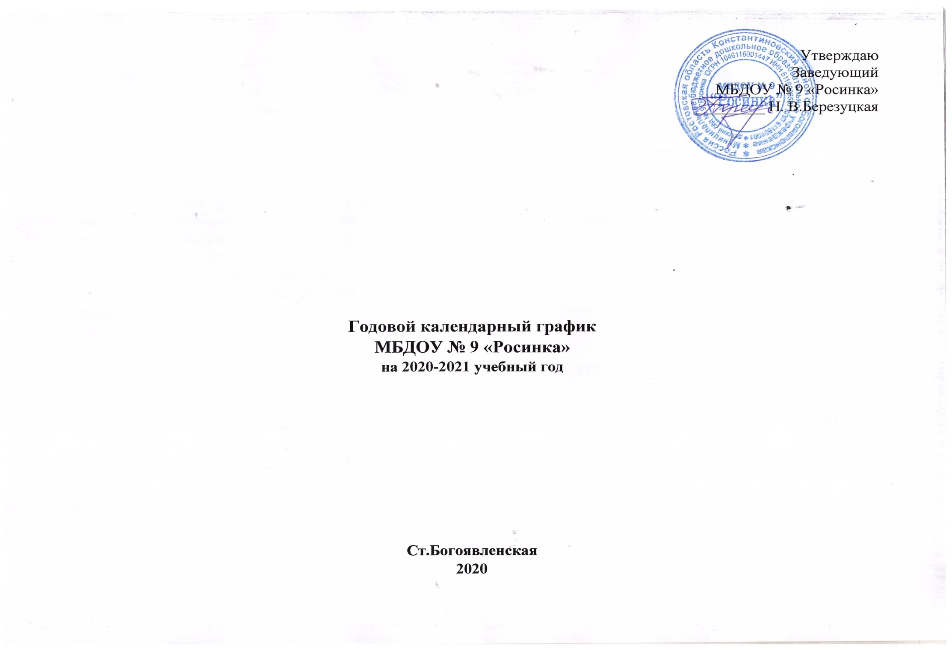

Годовой календарный график МБДОУ № 9 «Росинка» составлен в соответствии с нормативными документами:
- Законом РФ «Об образовании» от 29.12.2012г. № 273;
- Приказа Минобрнауки от 30.08.2013г. № 1014 «Об утверждении Порядка организации и осуществления образовательной деятельности по основным общеобразовательным программам – образовательным программам дошкольного образования»;
- Санитарно-эпидемиологическими правилами и нормативами СанПин 2.4.1.3049-13 «Санитарно-эпидемиологические требования к устройству, содержанию и организации режима работы в дошкольных организациях»;
- Письмом Минобрнауки от 14.03.2000 № 65/23-16 «О гигиенических требованиях к максимальной нагрузке на детей дошкольного возраста в организованных формах обучения»;
- Уставом МБДОУ 9 «Росинка»;
- Санитарно-эпидемиологические правила СП 3.1/2.4.3598-20 («Санитарно-эпидемиологические требования к устройству, содержанию и организации работы образовательных организаций и других объектов социальной инфраструктуры для детей и молодежи в условиях распространения новой короновирусной инфекции (COVID-19)».

Содержание | Разновозрастные группы
 | 1-я мл. п/гр.  (2-3 года) | 2-я мл. п/гр.  (3-4 года) | Средняя п/гр.  (4-5 лет) | Старшая п/гр.  (5-6 лет) | Подготовительная п/гр.  (6-7 лет)
Начало учебного года | 01.09.2020г. | 01.09.2020г. | 01.09.2020г. | 01.09.2020г. | 01.09.2020г.

Окончание учебного года | 31.05.2021г. | 31.05.2021г. | 31.05.2021г. | 31.05.2021г. | 31.05.2021г.
Продолжительность учебного года, всего, в том числе | 38 учебных недель | 38 учебных недель | 38 учебных  недель | 38 учебных  недель | 38 учебных  недель
I полугодие | 18 учебных недель  с 01.09.2020г. по 31.12.2020г. | 18 учебных недель  с 01.09.2020г. по 31.12.2020г. | 18 учебных недель  с 01.09.2020г. по 31.12.2020г. | 18 учебных недель  с 01.09.2020г. по 31.12.2020г. | 18 учебных недель  с 01.09.2020г. по 31.12.2020г.
II полугодие | 20 учебных недель  с 11.01.2021г. по 31.05.2021г. | 20 учебных недель  с 11.01.2021г. по 31.05.2021г. | 20 учебных недель  с 11.01.2021г. по 31.05.2021г. | 20 учебных недель  с 11.01.2021г. по 31.05.2021г. | 20 учебных недель  с 11.01.2021г. по 31.05.2021г.
Продолжительность  недели | 5 дней | 5 дней | 5 дней | 5 дней | 5 дней
Недельная образовательная нагрузка, занятий | 10 | 11 | 11 | 13 | 14
Сроки проведения мониторинга достижения детьми планируемых результатов освоения основной общеобразовательной программы дошкольного образования; диагностики уровня знаний | Первичный  с 01.09.2020г. по 11.09.2020г.  Итоговый  с 17.05.2020г. по 31.05.2021г. | Первичный  с 01.09.2020г. по 11.09.2020г.  Итоговый  с 17.05.2020г. по 31.05.2021г. | Первичный  с 01.09.2020г. по 11.09.2020г.  Итоговый  с 17.05.2020г. по 31.05.2021г. | Первичный  с 01.09.2020г. по 11.09.2020г.  Итоговый  с 17.05.2020г. по 31.05.2021г. | Первичный  с 01.09.2020г. по 11.09.2020г.  Итоговый  с 17.05.2020г. по 31.05.2021г.
Праздничные дни | 04.11.2020г. День народного единства;  с 01.01.2021г. по 08.01.2021г.-новогодние праздники;  23.02.2021г. – День защитника Отечества;  08.03.2021г. –Международный женский день;  03.05.2021г. Праздник Весны;  10.05.2021г. – День Победы;  14.06.2021г. – День России | 04.11.2020г. День народного единства;  с 01.01.2021г. по 08.01.2021г.-новогодние праздники;  23.02.2021г. – День защитника Отечества;  08.03.2021г. –Международный женский день;  03.05.2021г. Праздник Весны;  10.05.2021г. – День Победы;  14.06.2021г. – День России | 04.11.2020г. День народного единства;  с 01.01.2021г. по 08.01.2021г.-новогодние праздники;  23.02.2021г. – День защитника Отечества;  08.03.2021г. –Международный женский день;  03.05.2021г. Праздник Весны;  10.05.2021г. – День Победы;  14.06.2021г. – День России | 04.11.2020г. День народного единства;  с 01.01.2021г. по 08.01.2021г.-новогодние праздники;  23.02.2021г. – День защитника Отечества;  08.03.2021г. –Международный женский день;  03.05.2021г. Праздник Весны;  10.05.2021г. – День Победы;  14.06.2021г. – День России | 04.11.2020г. День народного единства;  с 01.01.2021г. по 08.01.2021г.-новогодние праздники;  23.02.2021г. – День защитника Отечества;  08.03.2021г. –Международный женский день;  03.05.2021г. Праздник Весны;  10.05.2021г. – День Победы;  14.06.2021г. – День России
Летне-оздоровительный период | С 01.06.2021г. по 31.08.2021г. – работа в режиме летнего оздоровительного сезона с проведением занятий эстетически-оздоровительного цикла (музыкальные, спортивные, изобразительного искусства)

